Академия Государственной противопожарной службы МЧС России объявляет о наборе абитуриентов в 2025 году
13.02.2025
Управление по Троицкому и Новомосковскому административным округам Главного управления МЧС России по г. Москве осуществляет набор кандидатов для поступления в Академию Государственной противопожарной службы МЧС России с последующим прохождением службы на территории ТиНАО г. Москвы.
Академия Государственной противопожарной службы МЧС России – ведущий вуз в системе МЧС России, где с 1933 года подготовка специалистов с высшим образованием в области пожарной безопасности.
Набор на бюджетную форму обучения по направлениям подготовки:
пожарная безопасность – специалитет – 5 лет.
Кто может стать курсантом?
- жители Москвы и Подмосковья в возрасте от 17 до 30 лет;
- с полным средним общим или средним профессиональным образованием;
- способные по своим деловым, личным и нравственным качествам, состоянию здоровья выполнять служебные обязанности.
Вступительные испытания на факультет пожарной безопасности:
Для кандидатов, поступающих на базе среднего общего образования:
- математика (профильный уровень, результаты ЕГЭ – мин. 27 баллов);
- физика (результаты ЕГЭ – мин. 36 баллов) или информатика и ИКТ (по выбору поступающего – мин. 40 баллов);
- русский язык (результаты ЕГЭ – мин. 36 баллов).
Дополнительные вступительные испытания на базе Академии ГПС МЧС России:
- математика (письменно);
- физическая подготовка (выполнение нормативов).
До начала вступительных испытаний абитуриенты проходят дополнительное медицинское освидетельствование и профессионально-психологическое обследование.
Курсантам, зачисленным на обучение, выплачивается ежемесячное денежное довольствие. Проживанием, питанием и обмундированием курсанты обеспечиваются бесплатно. Ежегодно по окончании учебного года предоставляется месячный летний каникулярный отпуск. На время обучения и последующей службы предоставляется отсрочка от армии.
Кандидатам на обучение необходимо обратиться до 20 апреля в кадровые подразделения для оформления всех необходимых документов.
Телефоны для справок: 8 (495) 421-87-49; 8 (985) 120-91-80
При обращении необходимо иметь следующие документы:
- паспорт гражданина РФ;
- удостоверение гражданина, подлежащего призыву на военную службу или военный билет
- оценочную ведомость за первое полугодие (справка из образовательной организации) или документ о среднем профессиональном образовании;
- медицинскую карту.
По окончании обучения Вам будет присвоена квалификация «специалист», специальное звание «лейтенант внутренней службы» и Вы будете направлены для прохождения службы в Управление по ТиНАО Главного управления МЧС России по г. Москве.
Служба в МЧС России – это служение Родине на благородном пожарно-спасательном поприще, это возможность карьерного роста и постоянного совершенствования, это служба на благо Страны и нашего города.
Информация о поступлении в АГПС МЧС России:
https://moscow.mchs.gov.ru/uploads/resource/2024-12-04/akademiya-gosudarstvennoy-protivopozharnoy-sluzhby-mchs-rossii_17333179511675089325.pdf
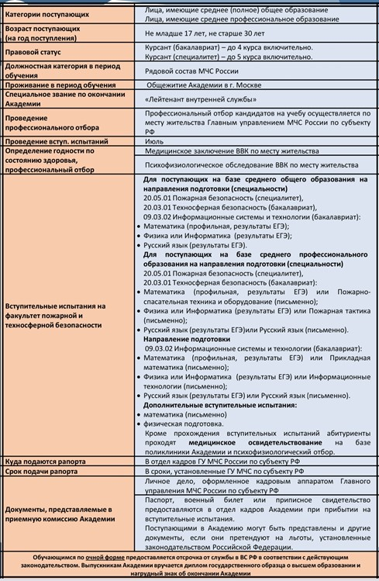
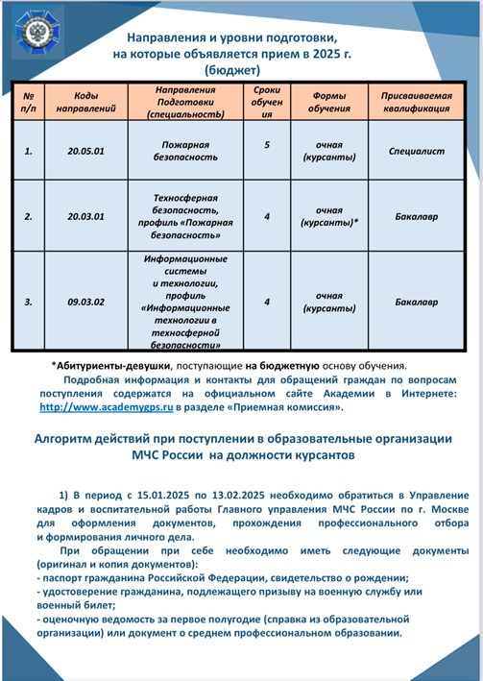

Адрес страницы: http://kommynarka.mos.ru/anonsy/detail/12813159.html
Управа района Коммунарка города Москвы

